国务院办公厅政府信息与政务公开办公室  
关于印发《中华人民共和国政府信息公开工作年度报告格式》的通知

国办公开办函〔2021〕30号

各省、自治区、直辖市人民政府办公厅，国务院各部委、各直属机构办公厅（室）：

　　根据《中华人民共和国政府信息公开条例》第五十条的规定，现将修订后的《中华人民共和国政府信息公开工作年度报告格式》印发给你们，请认真贯彻执行。

　　国务院办公厅政府信息与政务公开办公室

　　2021年9月26日

**中华人民共和国政府信息公开工作年度报告格式**

　　政府信息公开工作年度报告（以下简称年度报告），是《中华人民共和国政府信息公开条例》确立的法定制度安排，是全面反映政府信息公开工作情况、加强政府信息管理、展现政府施政过程及结果的重要方式，对于加强政府自身建设、推进国家治理体系和治理能力现代化具有重要意义。为更好发挥年度报告的重要作用，依据《中华人民共和国政府信息公开条例》第五十条的要求及授权，结合工作实际，制定《中华人民共和国政府信息公开工作年度报告格式》，并根据情况变化适时更新。

**一、报告内容**

　　年度报告内容，要严格按照《中华人民共和国政府信息公开条例》第五十条的规定确定，不能遗漏，也不宜泛化。

　　（一）总体情况。

　　这一项报告本机关政府信息公开工作总体情况，对本机关贯彻落实《中华人民共和国政府信息公开条例》情况进行综述，主要包括主动公开、依申请公开、政府信息管理、政府信息公开平台建设、监督保障（含《中华人民共和国政府信息公开条例》第五十条第四项规定的各级人民政府“工作考核、社会评议和责任追究结果情况”）等方面，重在聚焦主题、简明客观，篇幅原则上不超过一千字。

　　（二）行政机关主动公开政府信息情况。

　　这一项主要报告《中华人民共和国政府信息公开条例》第二十条规定的法定主动公开内容中，适宜以数据方式呈现且具备统计汇总价值的内容，包括（一）（五）（六）（八）共四项，其中，第（五）项的行政许可数量、第（六）项的行政处罚和行政强制数量，包括已公开和依法未公开的全部处理决定。各项数据核定时间点为报告年度的12月31日。

　　（三）行政机关收到和处理政府信息公开申请情况。

　　这一项主要报告两方面情况：一是申请人的类别；二是政府信息公开申请的最终处理结果。此项内容重在数据准确、要素齐备，全面客观反映政府信息公开申请接收和办理情况，便于政府信息公开工作主管部门全面掌握工作动态，使社会各界了解政府公开透明进程。

　　（四）因政府信息公开工作被申请行政复议、提起行政诉讼情况。

　　这一项主要报告两方面情况：一是政府信息公开行政复议处理结果情况；二是政府信息公开行政诉讼处理结果情况。根据行政复议法和行政诉讼法有关规定，行政诉讼处理结果需进一步区分两类情形，分别是“未经复议直接起诉”和“复议后起诉”。

　　行政复议机关作为共同被告的行政诉讼案件，只计算原行为主体的案件数量，不计算行政复议机关的案件数量。

　　（五）政府信息公开工作存在的主要问题及改进情况。

　　这一项主要报告本机关政府信息公开工作中存在的主要问题及改进情况。此项内容重在实事求是、明确具体，避免笼统模糊、泛泛而谈。查找问题要有针对性，改进举措要有实效性，不得出现敷衍了事甚至年年雷同现象。

　　（六）其他需要报告的事项。

　　这一项主要报告本机关认为需要报告的其他事项，以及其他有关文件专门要求通过年度报告予以报告的事项。

　　各行政机关依据《政府信息公开信息处理费管理办法》收取信息处理费的情况，在此处专门报告。

　　各行政机关年度报告格式模板附后。此前有关政府信息公开的各类报告和统计口径，随原政府信息公开条例的失效而失效。政府信息公开工作主管部门负责汇总的本级政府年度报告格式，参照这一格式模板办理。党的工作机关加挂行政机关牌子的单位，年度报告内容依据全国政府信息公开工作主管部门发布的有关规定（国办公开办函〔2019〕51号）确定，并参照这一格式模板办理。

**二、报告方式及时间**

　　（一）县级以上人民政府部门向本级政府信息公开工作主管部门报告并向社会公布的方式及时间。

　　根据《中华人民共和国政府信息公开条例》第四十九条的规定，县级以上人民政府部门应当在每年1月31日前向本级政府信息公开工作主管部门提交本机关年度报告并向社会公布。

　　县级以上人民政府部门的具体范围，由各政府信息公开工作主管部门依据《中华人民共和国政府信息公开条例》第二十七条的规定，按照“行政性、外部性、独立性”三要素的标准予以确定。县级以上地方人民政府办公厅（室），向社会公布本政府机关（指以政府以及政府办公厅（室）的名义开展政府信息公开工作情况）的年度报告。乡镇人民政府，参照对县级以上人民政府部门的要求，向所属的县级人民政府的政府信息公开工作主管部门报告。实行垂直领导的系统，逐级向本系统政府信息公开工作主管部门报告，不向地方政府的政府信息公开工作主管部门报告，但是，实行垂直领导的部门的办公厅（室），要向全国政府信息公开工作主管部门报送本机关的年度报告。各政府信息公开工作主管部门应当加强对年度报告的审核把关。

　　县级以上地方人民政府的政府信息公开工作主管部门，应当通过本级政府门户网站的“政府信息公开”专栏，集中向社会公布本级政府部门和下级政府的年度报告，一方面便于公众查阅，另一方面通过这种方式对本行政区域内适用《中华人民共和国政府信息公开条例》的行政机关范围予以明确。在集中公布的基础上，各行政机关可自行通过网站或其他适当方式，向社会公布本机关年度报告。实行垂直领导的系统，参照上述要求公布年度报告。

　　（二）县级以上地方人民政府的政府信息公开工作主管部门向社会公布的方式及时间。

　　根据《中华人民共和国政府信息公开条例》第四十九条的规定，县级以上地方人民政府的政府信息公开工作主管部门应当在每年3月31日前向社会公布本级政府年度报告。

　　县级以上地方人民政府年度报告，应当逐级汇总相关情况和数据。县级政府的政府信息公开工作主管部门汇总所属部门和乡镇政府的年度报告，于2月20日前向上一级政府信息公开工作主管部门提交并向社会公布。地市级政府的政府信息公开工作主管部门汇总所属部门和县级政府年度报告，于3月10日前向上一级政府信息公开工作主管部门提交并向社会公布。省级政府的政府信息公开工作主管部门汇总所属部门和地市级政府年度报告，于3月31日前向全国政府信息公开工作主管部门提交并向社会公布。

　　实行垂直领导的部门，参照对县级以上地方人民政府的报告要求，汇总形成全系统的年度报告，于3月31日前向全国政府信息公开工作主管部门提交并向社会公布。

**三、工作要求**

　　（一）提高认识。年度报告不仅反映政府信息公开工作，也反映政府工作本身，是更好发挥政府信息公开制度功能的重要途径。通过年度报告，能够系统反映各行政机关发文数量，以及行政许可、行政处罚、行政强制等重要情况，为推进国家治理体系和治理能力现代化提供基础数据支撑。要进一步深化对年度报告重要作用的认识，切实提高工作主动性、自觉性，不断提升工作实效。

　　（二）加强领导。年度报告内容涵盖行政机关日常工作各个方面，是从政府信息公开角度对本机关工作的一次系统梳理和全面报告。要有针对性地加强领导，确保内部协调有力，相关情况和数据做到应报尽报，全面准确。各政府信息公开工作主管部门要加强指导监督，把年度报告列入业务培训和考核评估的重要内容。要充分考虑政府信息公开工作年度报告的专业性，配强工作力量，确保工作质量。

　　（三）夯实基础。年度报告内容涵盖行政机关全年工作情况。要将工作做在平时，按照《中华人民共和国政府信息公开条例》第四十五条要求，建立健全政府信息公开申请登记、审核、办理、答复、归档等各项内部工作制度，避免年底突击开展工作。政府信息公开工作机构要自觉找准政府信息管理员的角色定位，协调推动本机关各内设机构加强政府信息管理的基础工作，确保年度报告所需数据统得出、报得准、可核查，更好发挥政府信息公开对于政府工作的监督、规范作用。

　　（四）明确责任。各行政机关分管政府信息公开工作的领导人员是第一责任人，对年度报告承担领导责任。各机关政府信息公开工作机构是法定责任主体，要履职尽责，高质量编报年度报告。出现不按时发布、发布内容不准确不全面或者内容雷同、敷衍塞责等问题并造成不良后果的，由相应政府信息公开工作主管部门依据《中华人民共和国政府信息公开条例》第四十七条规定，严肃追究负有责任的领导人员和直接责任人责任。

**附件：**

**政府信息公开工作年度报告格式模板**

**一、总体情况**

　　（文字描述）

**二、主动公开政府信息情况**

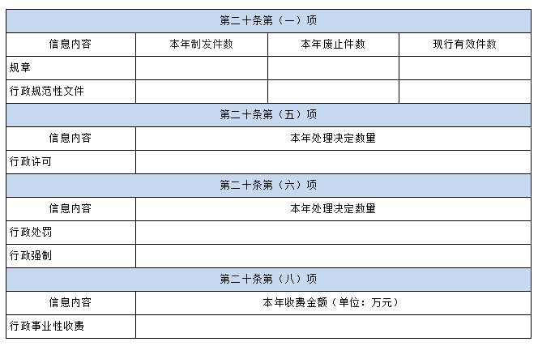

**三、收到和处理政府信息公开申请情况**

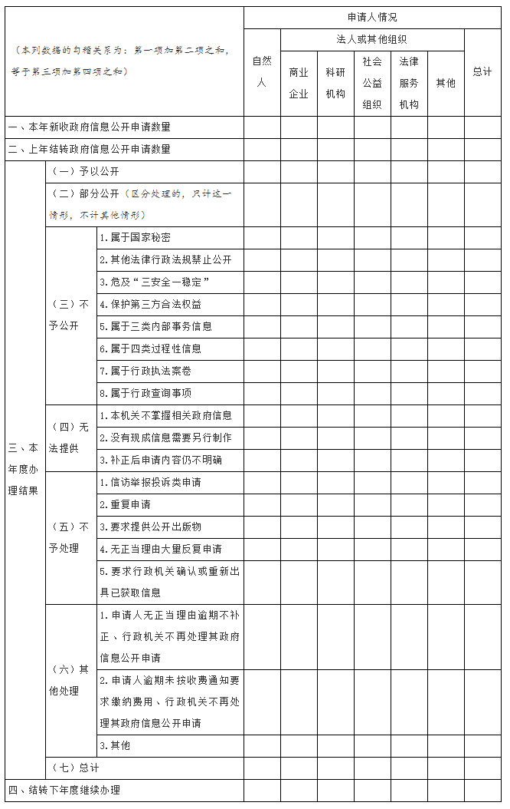

**四、政府信息公开行政复议、行政诉讼情况**

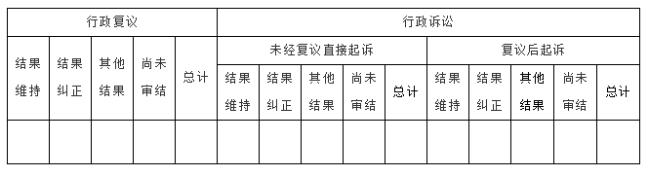

**五、存在的主要问题及改进情况**

　　（文字描述）

**六、其他需要报告的事项**

　　（文字描述，收取信息处理费情况在此处报告。）